Министерство науки и высшего образования Российской Федерации

федеральное государственное бюджетное образовательное учреждение высшего образования

«Российский экономический университет имени Г.В. Плеханова»

**МОСКОВСКИЙ ПРИБОРОСТРОИТЕЛЬНЫЙ ТЕХНИКУМ.**

Специальность: 09.02.07 Информационные системы и программирование

Квалификация: Программист

ПРАКТИЧЕСКАЯ РАБОТА №2

ПО «ИНСТРУМЕНТАЛЬНЫЕ СРЕДСТВА РАЗРАБОТКИ ПО»

Листов: 4

|  |  |
| --- | --- |
| Выполнил студент  Группы: П50-2-20  Белякова Руслана Максимовна | Проверил преподаватель  М. Н. Гацкан  «____» _______2023 года |

Москва 2023

Цель работы: Составить алгоритм и создать программу подсчета суммы цифр всех дат для каждого месяца всех дней в году. (т.е. 11 -> 1+1). Пользователь вводит только год (С учетом високосного года и нет). Прикрепить ссылки на gitHub (1,2 практические) и отчет.

Ход работы:

Для начала я вывожу надпись «Пожалуйста, введите годик циферками:», чтобы пользователь, собственно, ввел год.



Рисунок 1 - "Надпись"

Использую функцию/метод «Def» для того, чтобы подсчитать сумму цифр всех дат для каждого месяца всех дней в году.



Рисунок 2 - "Функция/метод"

Далее объявляю переменную для результата и позицию в массиве.



Рисунок 3 - "Объявление"

Дальше идет два цикла. В первом я прописываю условие «если позиция в массиве меньше 12, то…». Потом в цикл добавляю еще цикл. Во втором цикле уже говорится о «если позиция в массиве больше нуля, то…».

После этого идет просто подсчет суммы цифр, что и требовалось в задании.

Эта  строчка считает дни. То есть, у нас есть 31, значит, следующее число будет 30, затем 29, 28 и т.д. То есть, буквально минус один.

Строчка  говорит о том, что мы прибавляем единицу, то есть мы переходим к следующей позиции в массиве (к следующему числу в массиве).

Ну и в конце возвращаем результат.

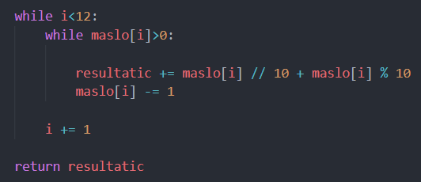

Рисунок 4 - "Внутренности метода\функции"

Дальше все довольно просто. Гораздо проще, чем выше. Тут я просто делаю проверку через условие на високосный год.

Если год високосный, то используем первый массив, если же нет, то используем второй.

Проверяю я високосный год вот таким условием . Если оно делится на 4 и остаток равно нулю, то год високосный.

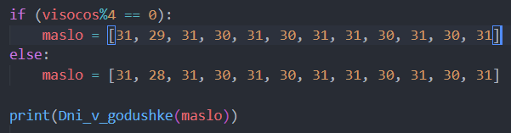

Рисунок 5 - "Проверка"

Код:

visocos = int(input("Пожалуйста, введите годик циферками: "))

def Dni_v_godushke(maslo):

    resultatic = 0

    i = 0

    while i<12:

        while maslo[i]>0:

            resultatic += maslo[i] // 10 + maslo[i] % 10

            maslo[i] -= 1

        i += 1

    return resultatic

maslo = [31, 28, 31, 30, 31, 30, 31, 31, 30, 31, 30, 31]

if (visocos%100 != 0):

    if (visocos%4 == 0):

        maslo = [31, 29, 31, 30, 31, 30, 31, 31, 30, 31, 30, 31]

elif (visocos%400 == 0):

    maslo = [31, 29, 31, 30, 31, 30, 31, 31, 30, 31, 30, 31]

print(Dni_v_godushke(maslo))

Результат работы:

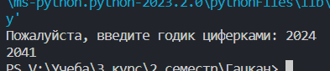

Рисунок 6 - "Результат"

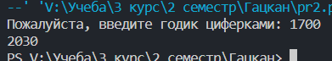

Рисунок 7 - "Результат 2"

Вывод: В ходе данной практической работы был составлен алгоритм и создана программа, для подсчета суммы цифр всех дат для каждого месяца всех дней в году.